Занятие 29
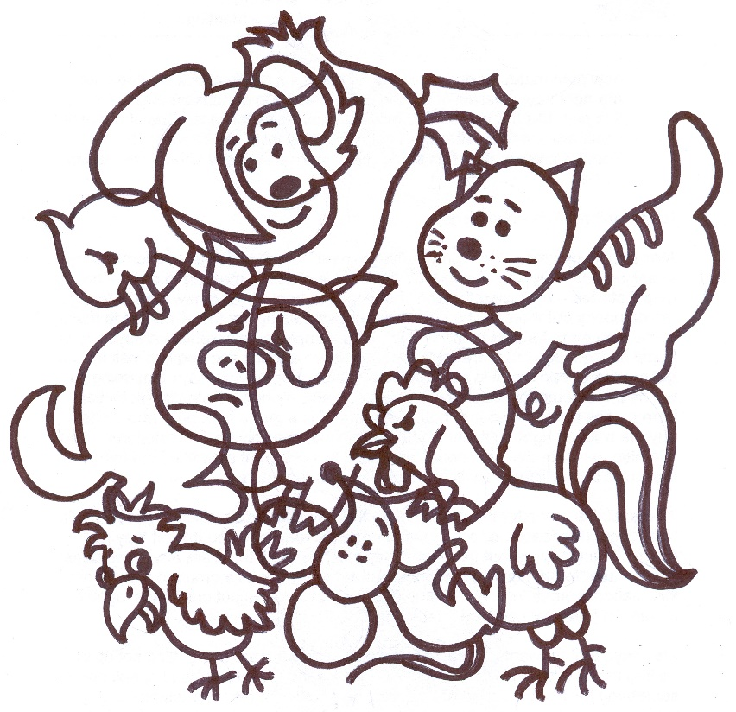
- Задание «Мой автопортрет»

- Задание «Путаница»
Посмотри внимательно на картинку. Найди и раскрась самого преданного животного. Какими качествами обладают другие персонажи?

